**1.EINLEITUNG**

Bei diesem Projekt wurde ein einfache Airline-System Database entwickelt.

Bei erstem Teil haben wir die Dinge geplant, die sich in einem Airline-System befinden sollten, und zwar mit unseren Recherchen und unseren eigenen Erfahrungen.

Bei zweitem Teil wurde das Diagramm skizzieren. Für Diagramm wurde Lucidchart.com und MS Visio verwandet.

Bei der Vorbereitung dieses Projekts dachten wir, dass alle Fluggesellschaften und Flughäfen ein gemeinsames Datenbanksystem verwenden. Aus diesem Grund haben wir nur eine Tabelle für alle Fluggesellschaften und das Flughafenpersonal erstellt.

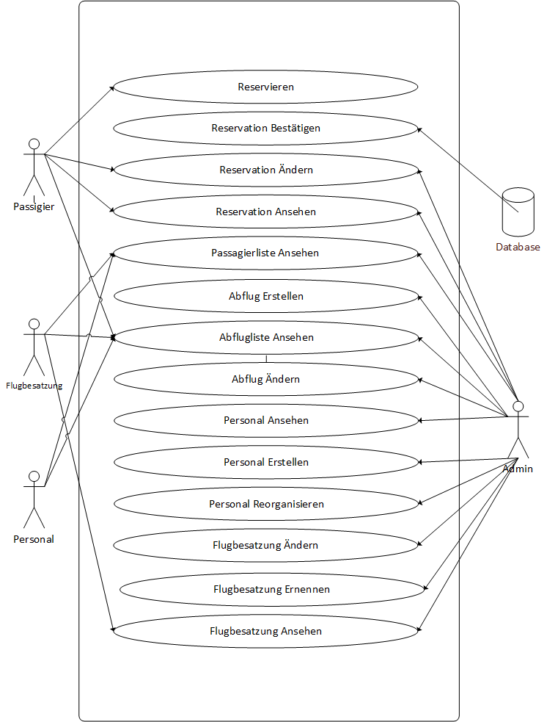**2.ANWENDUNGSFALLDIAGRAMM**

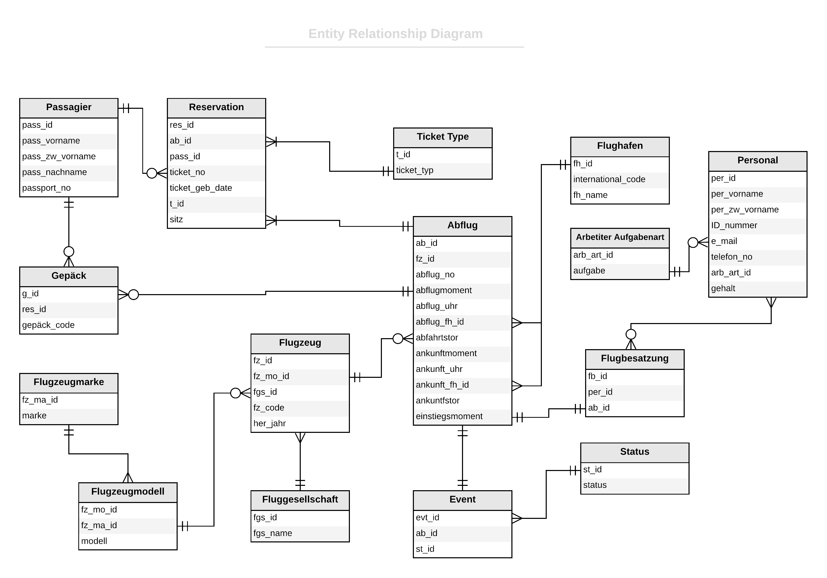**3.E-R DIAGRAMM**

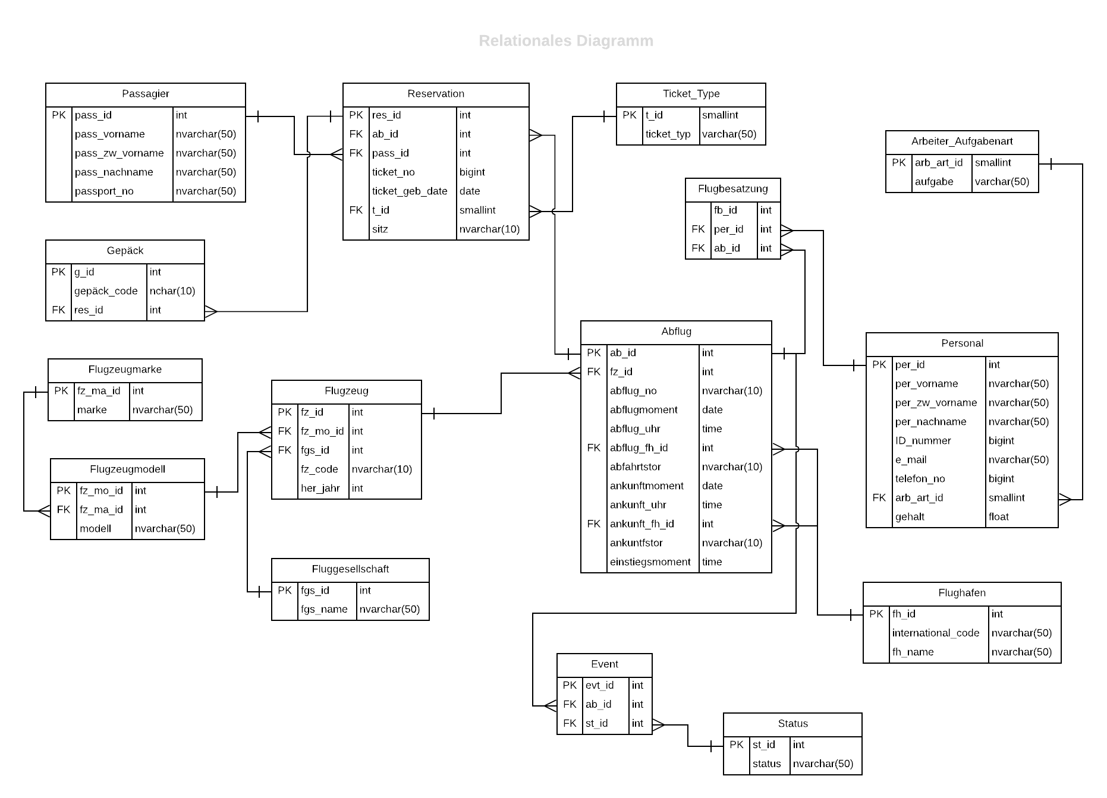**4.RELATIONALES MODELL**

1) Die folgende Abfrage zeigt den Status der allen Flüge.

SELECT dbo.Abflug.abflug_no, dbo.Status.status

FROM dbo.Abflug

INNER JOIN dbo.Event ON dbo.Abflug.ab_id = dbo.Event.ab_id

INNER JOIN dbo.Status ON dbo.Event.st_id = dbo.Status.st_id

ORDER BY dbo.Abflug.ab_id DESC;

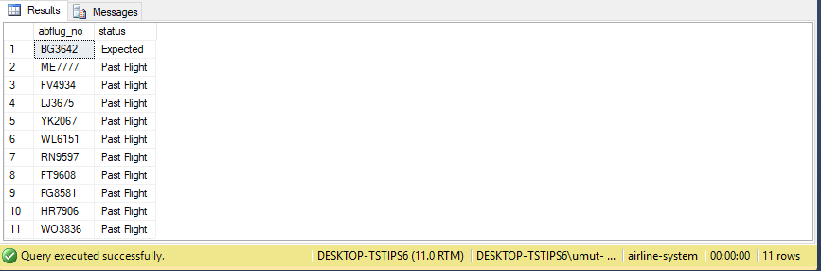

2) Die folgende Abfrage zeigt alle Passagierlisten von allen Flug, die Sortierung nach Tickettype.

SELECT dbo.Abflug.abflug_no, dbo.Passagier.pass_vorname, dbo.Passagier.pass_zw_vorname, dbo.Passagier.pass_nachname, dbo.Reservation.ticket_no, dbo.Reservation.ticket_geb_date, dbo.Ticket_Type.ticket_typ, dbo.Reservation.sitz

FROM dbo.Passagier

INNER JOIN dbo.Reservation ON dbo.Passagier.pass_id = dbo.Reservation.pass_id

INNER JOIN dbo.Ticket_Type ON dbo.Reservation.t_id = dbo.Ticket_Type.t_id

INNER JOIN dbo.Abflug ON dbo.Reservation.ab_id = dbo.Abflug.ab_id

ORDER BY dbo.Abflug.ab_id DESC, dbo.Ticket_Type.t_id ASC;

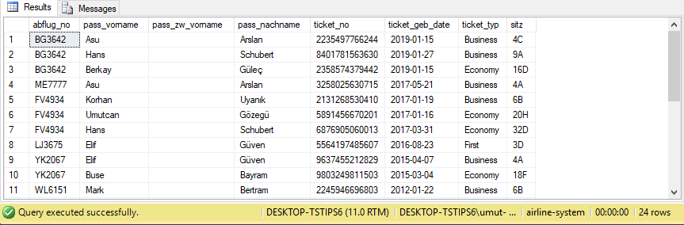

3) Die folgende Abfrage zeigt die Liste der Flugzeug der Fluggesellschaften.

SELECT dbo.Fluggesellschaft.fgs_name, dbo.Flugzeugmarke.marke, dbo.Flugzeugmodell.modell, dbo.Flugzeug.fz_code, dbo.Flugzeug.her_jahr

FROM dbo.Fluggesellschaft

INNER JOIN dbo.Flugzeug ON dbo.Fluggesellschaft.fgs_id = dbo.Flugzeug.fgs_id

INNER JOIN dbo.Flugzeugmodell ON dbo.Flugzeug.fz_mo_id = dbo.Flugzeugmodell.fz_mo_id

INNER JOIN dbo.Flugzeugmarke ON dbo.Flugzeugmodell.fz_ma_id = dbo.Flugzeugmarke.fz_ma_id;

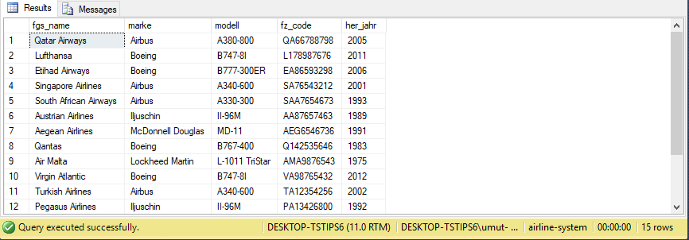

4) Die folgende Abfrage zeigt alle Flugbesatzungen vom alten Flug zum neuen Flug.

SELECT dbo.Abflug.abflug_no, dbo.Personal.per_vorname, dbo.Personal.per_zw_vorname, dbo.Personal.per_nachname, dbo.Arbeiter_Aufgabenart.aufgabe

FROM dbo.Abflug

INNER JOIN dbo.Flugbesatzung ON dbo.Abflug.ab_id = dbo.Flugbesatzung.ab_id

INNER JOIN dbo.Personal ON dbo.Flugbesatzung.per_id = dbo.Personal.per_id

INNER JOIN dbo.Arbeiter_Aufgabenart ON dbo.Personal.arb_art_id = dbo.Arbeiter_Aufgabenart.arb_art_id;

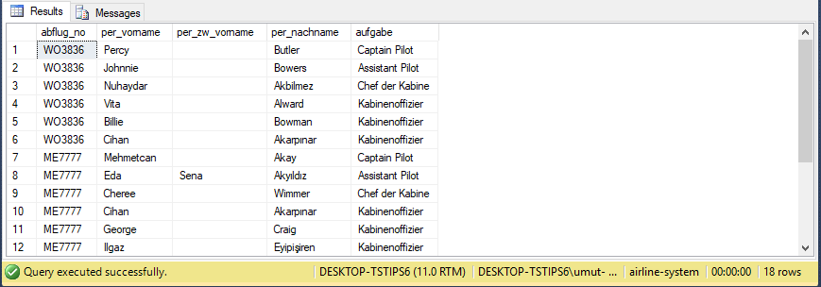

5) Die folgende Abfrage zeigt die Gepäckliste anhand der Ticketnummer der Passagiere vom neuen Flug zum ältesten Flug.

SELECT dbo.Gepäck.gepäck_code, dbo.Reservation.ticket_no, dbo.Passagier.passport_no, dbo.Abflug.abflug_no

FROM dbo.Abflug

INNER JOIN dbo.Reservation ON dbo.Abflug.ab_id = dbo.Reservation.ab_id

INNER JOIN dbo.Gepäck ON dbo.Reservation.res_id = dbo.Gepäck.res_id

INNER JOIN dbo.Passagier ON dbo.Reservation.pass_id = dbo.Passagier.pass_id

ORDER BY dbo.Abflug.ab_id DESC, dbo.Reservation.res_id ASC;

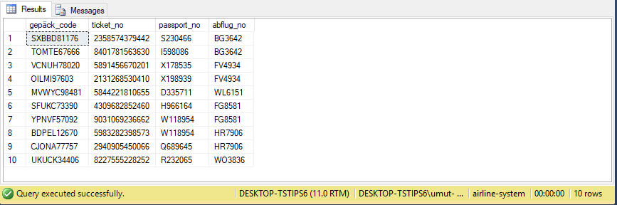

6) Die folgende Abfrage zeigt die Anzahl der Passagiere auf allen bisher durchgeführten Flügen.

SELECT dbo.Abflug.abflug_no, COUNT(*) AS passagier_summe

FROM dbo.Abflug

INNER JOIN dbo.Reservation ON dbo.Abflug.ab_id = dbo.Reservation.ab_id

GROUP BY abflug_no;

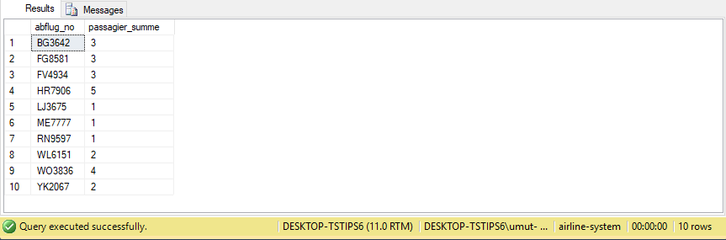

7) Die folgende Abfrage zeigt die Gehälter von Mitarbeitern, die für einen Flug über 4000€ eingesetzt werden können.

SELECT ID_nummer, aufgabe, gehalt

FROM Personal

INNER JOIN Arbeiter_Aufgabenart ON dbo.Personal.arb_art_id=dbo.Arbeiter_Aufgabenart.arb_art_id

WHERE dbo.Personal.arb_art_id

IN(

SELECT arb_art_id

FROM Arbeiter_Aufgabenart

WHERE Arbeiter_Aufgabenart.aufgabe = 'Captain Pilot'

OR Arbeiter_Aufgabenart.aufgabe = 'Assistant Pilot'

OR Arbeiter_Aufgabenart.aufgabe = 'Chef der Kabine'

OR Arbeiter_Aufgabenart.aufgabe = 'Kabinenoffizier'

)AND gehalt>4000

ORDER BY gehalt ASC;

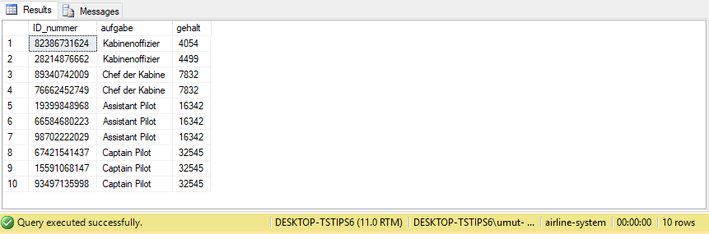

8) Die folgende Abfrage listet Passagiere auf, die noch nie gebucht haben.

SELECT pass_vorname + ' ' + pass_zw_vorname + ' ' + pass_nachname AS pass_name , passport_no

FROM Passagier

WHERE NOT EXISTS (

SELECT pass_id

FROM Reservation

WHERE dbo.Passagier.pass_id=dbo.Reservation.pass_id

);

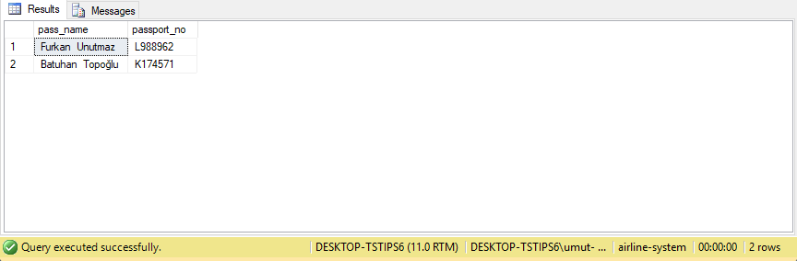

9) Die folgende Abfrage listet die Anzahl der Mitarbeiter nach Rang.

SELECT aufgabe, COUNT(*) AS SummePersonal

FROM Personal

INNER JOIN Arbeiter_Aufgabenart ON dbo.Personal.arb_art_id=dbo.Arbeiter_Aufgabenart.arb_art_id

GROUP BY aufgabe;

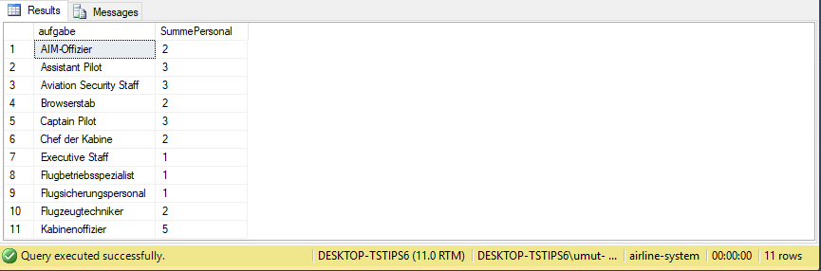

10) Die folgende Abfrage listet die Gesamtzahl der Flugzeuge in allen Fluggesellschaften nach Flugzeugmodellen auf.

SELECT dbo.Flugzeugmarke.marke + ' ' + dbo.Flugzeugmodell.modell

AS FlugzeugModell,

(

SELECT COUNT(fz_mo_id)

FROM Flugzeug

WHERE Flugzeug.fz_mo_id = Flugzeugmodell.fz_mo_id

)AS AnzahlFlugzeug

FROM Flugzeugmarke

INNER JOIN Flugzeugmodell ON dbo.Flugzeugmodell.fz_ma_id=dbo.Flugzeugmarke.fz_ma_id

ORDER BY FlugzeugModell ASC;

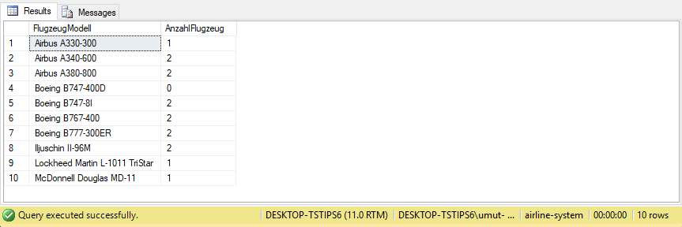

11) Die folgende Abfrage listet die Anzahl der Flugzeuge der Fluggesellschaft auf.

SELECT fgs_name, COUNT (*) AS AnzahlFlugzeug

FROM Flugzeug

INNER JOIN Fluggesellschaft ON dbo.Fluggesellschaft.fgs_id=dbo.Flugzeug.fgs_id

GROUP BY fgs_name;

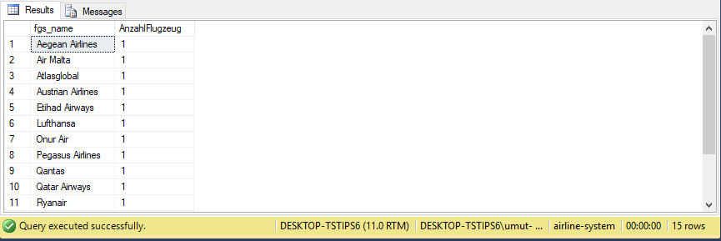

12) Die folgende Abfrage listet Flughäfen auf.

SELECT international_code, fh_name FROM dbo.Flughafen ORDER BY fh_name ASC;

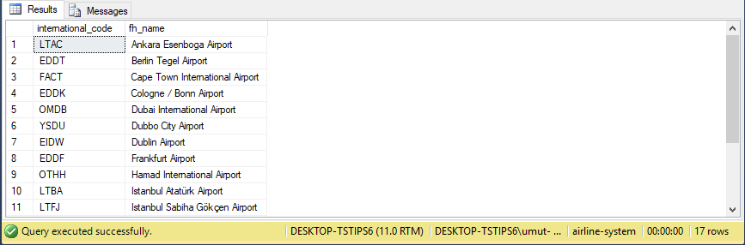

13) Die folgende Abfrage listet Fluggesellschaften auf.

SELECT fgs_name FROM dbo.Fluggesellschaft ORDER BY fgs_name ASC;

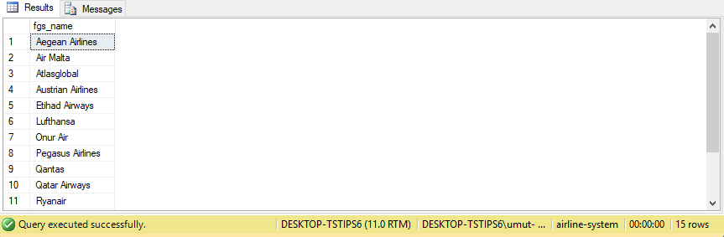

14) Die folgende Abfrage listet die Gesamtzahl der Gepäckstücke bei Flügen auf.

SELECT dbo.Abflug.abflug_no, COUNT(*) AS AnzahlGepäck

FROM dbo.Abflug

INNER JOIN dbo.Reservation ON dbo.Abflug.ab_id = dbo.Reservation.ab_id

INNER JOIN dbo.Gepäck ON dbo.Reservation.res_id = dbo.Gepäck.res_id

GROUP BY abflug_no;

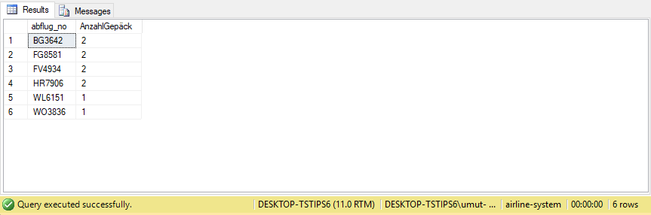

15) Die folgende Abfrage zeigt die Tickettypen.

SELECT ticket_typ FROM dbo.Ticket_Type

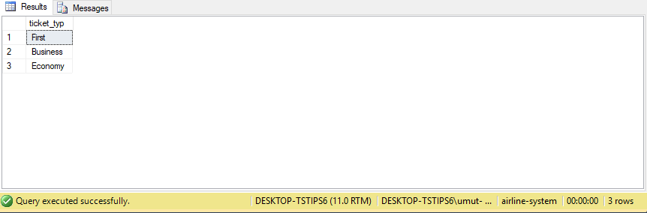

16) Die folgende Abfrage listet die Anzahl der nach Ticketarten verkauften Tickets auf.

SELECT ticket_typ, COUNT(*) AS Anzahl FROM dbo.Ticket_Type

INNER JOIN Reservation ON dbo.Reservation.t_id = dbo.Ticket_Type.t_id

GROUP BY ticket_typ;

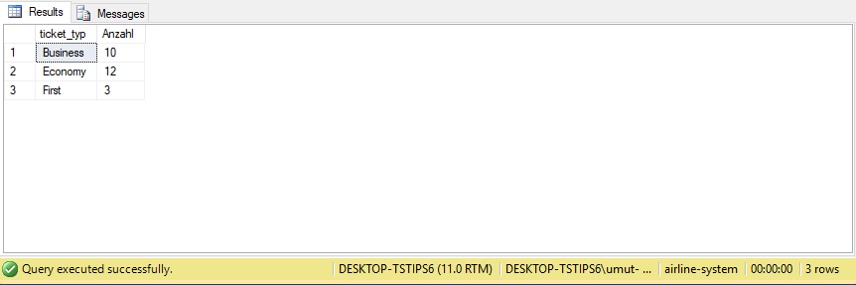

17) Die folgende Abfrage zeigt die letzten 10 Flüge.

SELECT TOP 10 abflug_no,

abflug_flughafen.fh_name AS 'Abflug Flughafen',

abflugmoment, abflug_uhr,

ankunft_flughafen.fh_name AS 'AnkunftFlughafen',

ankunftmoment, ankunft_uhr

FROM Abflug

INNER JOIN Flughafen AS abflug_flughafen

On abflug_flughafen.fh_id = Abflug.abflug_fh_id

Inner JOIN Flughafen AS ankunft_flughafen

ON Abflug.ankunft_fh_id= ankunft_flughafen.fh_id

ORDER BY Abflug.ab_id DESC;

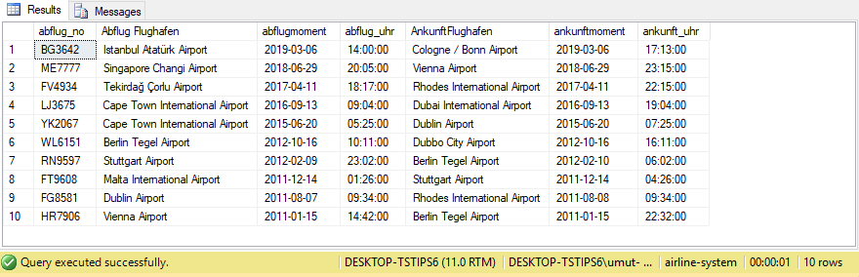

18) Die folgende Abfrage listet alle Situationen auf, die bei Flügen auftreten können.

SELECT status

FROM dbo.Status

ORDER BY st_id DESC;

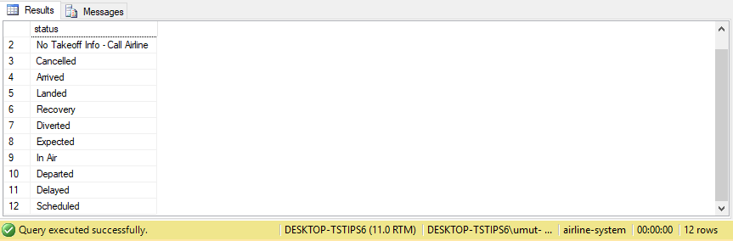

19) Die folgende Abfrage zeigt, wie oft der Flugstatus bei allen Flügen aufgetreten ist.

SELECT status, COUNT(*) AS AnzahlStatus

FROM dbo.Status

INNER JOIN dbo.Event ON dbo.Event.st_id = dbo.Status.st_id

GROUP BY dbo.Status.status;

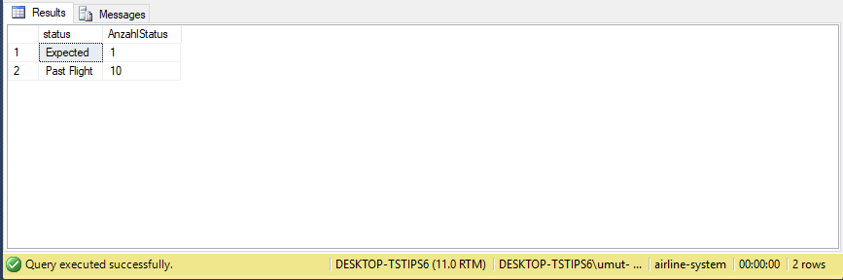

20) Die folgende Abfrage listet alle Personalinformationen auf.

SELECT ID_nummer, per_vorname + ' ' + per_zw_vorname + ' ' + per_nachname AS PersonalName, e_mail, telefon_no, aufgabe

FROM dbo.Personal

INNER JOIN dbo.Arbeiter_Aufgabenart ON

dbo.Personal.arb_art_id = dbo.Arbeiter_Aufgabenart.arb_art_id

ORDER BY PersonalName ASC;

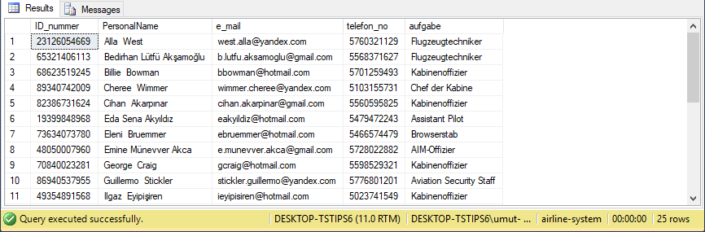

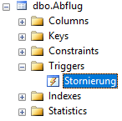21) Die folgende Abfrage erstellt das "TRIGGER", das aktiviert wird, wenn "DELETE" in Tabelle "Abflug" abgefragt wird.

CREATE TRIGGER Stornierung

ON dbo.Abflug

INSTEAD OF DELETE

AS UPDATE dbo.Event

SET dbo.Event.st_id= 10

WHERE dbo.Event.ab_id IN(SELECT ab_id FROM deleted)

22) Die folgende Abfrage löscht die Zeile mit der Abflug-ID 5.

DELETE FROM dbo.Abflug WHERE ab_id = 5;

23) Die folgende Abfrage löscht die Zeile mit der Abflug-ID 10.

DELETE FROM dbo.Abflug WHERE ab_id = 10;

24) Die folgende Abfrage fügt der Flughafen-Tabelle eine neue Zeile hinzu.

INSERT INTO Flughafen VALUES ('LTBJ', 'Adnan Menderes Airport')

25) Die folgende Abfrage fügt der Fluggesellschaft-Tabelle eine neue Zeile hinzu

INSERT INTO Fluggesellschaft VALUES ('Aer Lingus')

26) Die folgende Abfrage fügt der Flugzeug-Tabelle eine neue Zeile hinzu

INSERT INTO Flugzeug

VALUES ((SELECT fz_mo_id FROM Flugzeugmodell WHERE modell='A330-300'),

(SELECT fgs_id FROM Fluggesellschaft WHERE fgs_name= 'Aer Lingus'),

'AL23143567', 1994)

27) Die folgende Abfrage korrigiert die falschen Daten mithilfe von TRANSACTION.

BEGIN TRAN

UPDATE Event

SET st_id = (SELECT st_id FROM Status WHERE status='Past Flight')

WHERE Event.st_id = 10

SAVE TRAN InfoCorrection

DELETE FROM Abflug WHERE dbo.Abflug.abflug_no = 'YK2067'

ROLLBACK TRAN InfoCorrection

DELETE FROM Abflug WHERE dbo.Abflug.abflug_no LIKE 'WL%'

SELECT * FROM Event

COMMIT TRAN

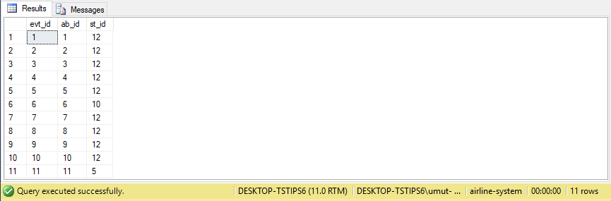

28) Die folgende Abfrage wird auf kontrollierte Weise mit der TRANSAKTION durchgeführt, um einen neuen Passagier und eine neue Reservierung hinzuzufügen.

BEGIN TRANSACTION

INSERT INTO Passagier VALUES('Hasan', '', 'Yücel', 'H123456')

SAVE TRAN AddPass

INSERT INTO Reservation

VALUES (11, (SELECT pass_id FROM Passagier WHERE passport_no= 'H123456'),

(SELECT CONVERT(bigint, RAND()*1000000000000)),

(SELECT GETDATE()), 1, '2A')

SAVE TRAN AddRes UPDATE Reservation SET sitz= '36A', t_id= 3

WHERE pass_id

IN (SELECT pass_id FROM Passagier WHERE passport_no= 'H123456')

COMMIT TRAN

29) Die folgende Abfrage aktualisiert die Flugbesatzung.

UPDATE Flugbesatzung SET per_id = 25 WHERE per_id = 24 AND ab_id = 10

30) Die folgende Abfrage erhöht das Gehalt des Personals um 10%.

SELECT TOP 5 per_id, gehalt FROM Personal

UPDATE Personal SET gehalt = gehalt + (gehalt*0.1)

SELECT TOP 5 per_id, gehalt FROM Personal

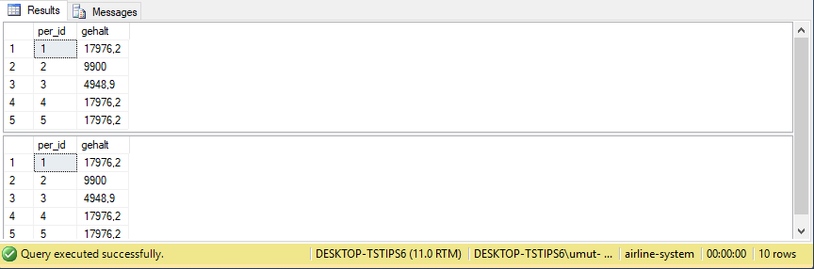

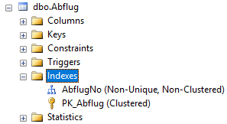

31) Die folgende Abfrage erzeugt den INDEX, um die Suche in der Abflug-Tabelle über abflug_no zu beschleunigen.

CREATE NONCLUSTERED INDEX [AbflugNo]

ON [dbo].[Abflug] ( abflug_no ASC)

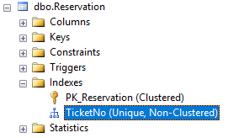

32) Die folgende Abfrage erzeugt den INDEX, um die Suche in der Reservation-Tabelle über ticket_no zu beschleunigen.

CREATE UNIQUE NONCLUSTERED INDEX [TicketNo]

ON [dbo].[Reservation

] (ticket_no ASC)

33) AbflugStat View

CREATE VIEW [dbo].[AbflugStat]

AS

SELECT dbo.Abflug.abflug_no, dbo.Status.status

FROM dbo.Abflug

INNER JOIN dbo.Event ON dbo.Abflug.ab_id = dbo.Event.ab_id

INNER JOIN dbo.Status ON dbo.Event.st_id = dbo.Status.st_id

ORDER BY dbo.Abflug.ab_id DESC;

34) PassagierListe View

CREATE VIEW [dbo].[PassagierListe] AS

SELECT dbo.Abflug.abflug_no, dbo.Passagier.pass_vorname, dbo.Passagier.pass_zw_vorname, dbo.Passagier.pass_nachname, dbo.Reservation.ticket_no, dbo.Reservation.ticket_geb_date, dbo.Ticket_Type.ticket_typ, dbo.Reservation.sitz

FROM dbo.Passagier

INNER JOIN dbo.Reservation ON dbo.Passagier.pass_id = dbo.Reservation.pass_id

INNER JOIN dbo.Ticket_Type ON dbo.Reservation.t_id = dbo.Ticket_Type.t_id

INNER JOIN dbo.Abflug ON dbo.Reservation.ab_id = dbo.Abflug.ab_id

ORDER BY dbo.Abflug.ab_id DESC, dbo.Ticket_Type.t_id ASC;

35) AblugListe View

CREATE VIEW [dbo].[AbflugListe] AS

SELECT dbo.Abflug.abflug_no,

abflug_flughafen.fh_name AS 'Abflug Flughafen',

dbo.Abflug.abflugmoment, dbo.Abflug.abflug_uhr,

ankunft_flughafen.fh_name AS 'AnkunftFlughafen',

dbo.Abflug.ankunftmoment, dbo.Abflug.ankunft_uhr

FROM dbo.Passagier

INNER JOIN dbo.Reservation ON dbo.Passagier.pass_id = dbo.Reservation.pass_id

INNER JOIN dbo.Ticket_Type ON dbo.Reservation.t_id = dbo.Ticket_Type.t_id

INNER JOIN dbo.Abflug ON dbo.Reservation.ab_id = dbo.Abflug.ab_id

ORDER BY dbo.Abflug.ab_id DESC, dbo.Ticket_Type.t_id ASC;

36) FlugbesatzungListe View

CREATE VIEW [dbo].[FlugbesatzungListe] AS

SELECT dbo.Abflug.abflug_no, dbo.Personal.per_vorname, dbo.Personal.per_zw_vorname, dbo.Personal.per_nachname, dbo.Arbeiter_Aufgabenart.aufgabe

FROM dbo.Abflug

INNER JOIN dbo.Flugbesatzung ON dbo.Abflug.ab_id = dbo.Flugbesatzung.ab_id

INNER JOIN dbo.Personal ON dbo.Flugbesatzung.per_id = dbo.Personal.per_id

INNER JOIN dbo.Arbeiter_Aufgabenart ON dbo.Personal.arb_art_id = dbo.Arbeiter_Aufgabenart.arb_art_id;

37) GepäckListe View

CREATE VIEW [dbo].[GepäckListe] AS

SELECT dbo.Gepäck.gepäck_code, dbo.Reservation.ticket_no, dbo.Passagier.passport_no, dbo.Abflug.abflug_no

FROM dbo.Abflug

INNER JOIN dbo.Reservation ON dbo.Abflug.ab_id = dbo.Reservation.ab_id

INNER JOIN dbo.Gepäck ON dbo.Reservation.res_id = dbo.Gepäck.res_id

INNER JOIN dbo.Passagier ON dbo.Reservation.pass_id = dbo.Passagier.pass_id

ORDER BY dbo.Abflug.ab_id DESC, dbo.Reservation.res_id ASC;

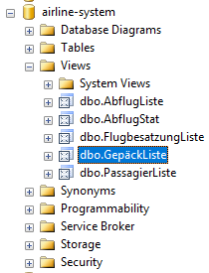

38) ALTER & DROP Abfrages

ALTER TABLE Flugbesatzung DROP COLUMN fb_id

ALTER TABLE Passagier ALTER COLUMN passport_no nvarchar(7)

ALTER TABLE Reservation ALTER COLUMN sitz nvarchar(4)

ALTER TABLE Flughafen ALTER COLUMN international_code nvarchar(4)

ALTER TABLE Personal ALTER COLUMN telefon_no nvarchar(11)

BEGIN TRAN

DROP TABLE Flugbesatzung

ROLLBACK TRAN

39) Personal Addieren Procedure

CREATE PROCEDURE AddPersonal

( @per_vn NVARCHAR(50),

@per_zwn NVARCHAR(50),

@per_nn NVARCHAR(50),

@per_in BIGINT,

@per_mail NVARCHAR(100),

@per_tel NVARCHAR(11),

@per_aai SMALLINT,

@per_g FLOAT

)

AS

INSERT INTO Personal

VALUES (@per_vn,@per_zwn,@per_nn,@per_in,@per_mail,@per_tel,@per_aai,@per_g)

SELECT [per_id]

,[per_vorname]

,[per_zw_vorname]

,[per_nachname]

,[ID_nummer]

,[e_mail]

,[telefon_no]

,[aufgabe]

,[gehalt]

FROM [airline-system].[dbo].[Personal]

INNER JOIN Arbeiter_Aufgabenart ON Personal.arb_art_id = Arbeiter_Aufgabenart.arb_art_id

ORDER BY Personal.per_id DESC;

EXECUTE AddPersonal Merve,Fatma,Eser,21123456722,'mfatmaeser@hotmail.com',05536667766,2,3547.2